获取本Actor：GA发起人
通过GetActorInfo节点即可返回与此能力相关的Actor信息，已缓存指向有用Object的指针。
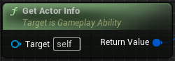
他的返回值可以break，
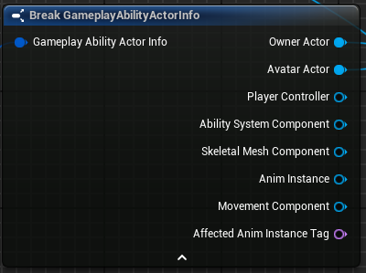
应用到自己的方法：ApplyGameplayEffectToOwner函数。

强化技能的完成
前面强化技能可以给自己提供额外的攻击力、体型、移动速度。
我们通过GC给自己加一个特效
首先GC需要绑定在GE上。
创建GameplayCueNotify_Static类蓝图，命名为GC_Xie_Skill2
进入GC，在细节中添加技能的标签
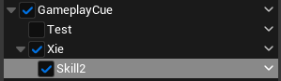
重载“执行时”函数
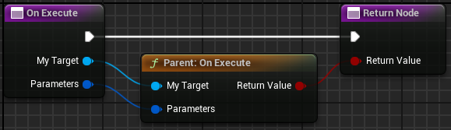
这里的MyTarget就是玩家自身。
生成特效用SpawnEmitter函数
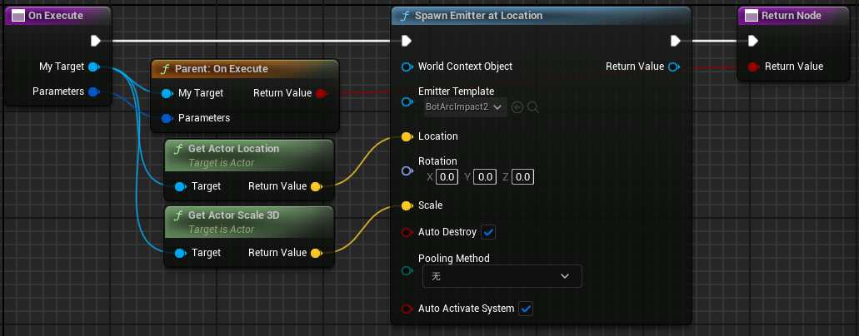
然后把GC负载到GE上。进入要进行负载的GE，比如进入GE_Xie_Skill_Cost
通过标签加上GC。
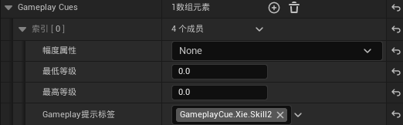
注意，这里的幅度属性可以表示特效的伤害。

冲刺技能的完成
我们前面实现了Shift键冲刺，现在实现冲刺命中单位造成伤害。
首先实现冲刺穿透。
在GA_BaseAbility中实现函数“是否穿透Pawn”
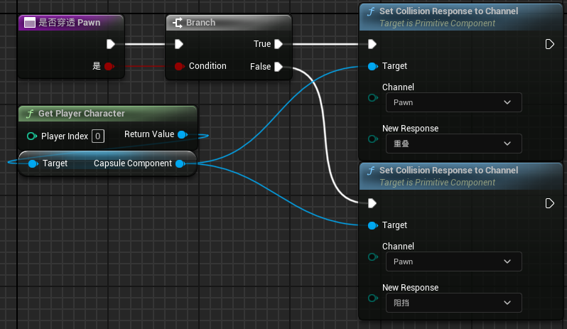
在Xie的Skill3中调用该函数
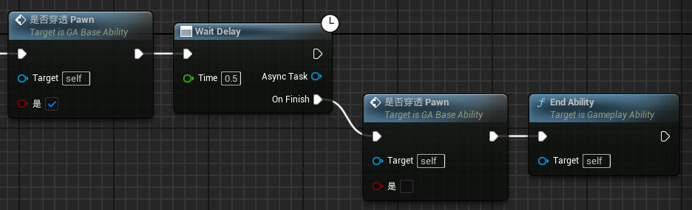
为了得到冲刺命中的OtherActor，我们需要使用一个碰撞组件。创建SphereCollision，命名为Skill3Collision，碰撞类型为OverlapOnlyPawn。
因为我们不知道撞到了多少敌人，所以创建一个BP_BaseCharacter对象类型的数组。
对这个HitBox进行OnComponentBeginOverlap
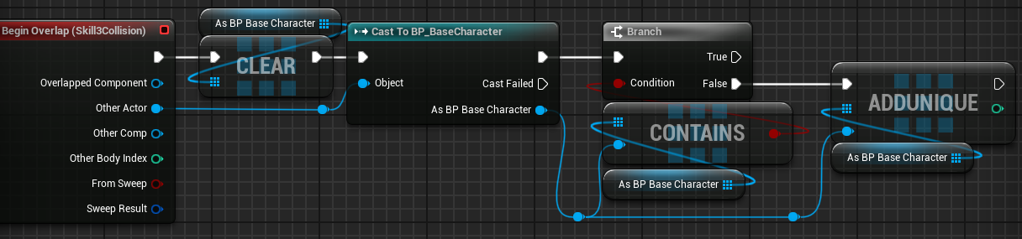
然后通过发消息的方式将命中的目标传递到GA。
发消息，发的消息就是一个Tag，也就是SendGameplayEventToActor节点。
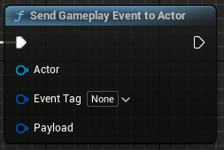
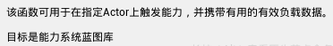
由自己发消息。
Payload叫负载，由payload进行make一个结构，会得到结构的成员
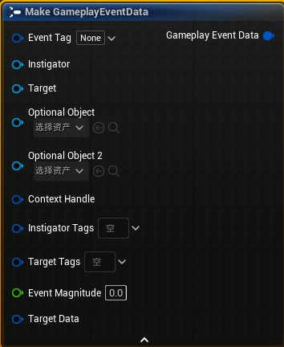
Instigator就是教唆者，也就是BP本身，是指由谁去make
Target就是我们要传递过去的数据，也就是CastTo的返回值
然后要给SendGameplay函数的EventTag函数进行赋值。这个标签是一个事件标签，等会到GA中去接受这个标签。
这个事件标签的路径是AllAbility.Skill.Tactical.3.Xie.Event
这里的Event表示事件传递参数。
这个Tag也可以在make节点中给第一个参数赋值。
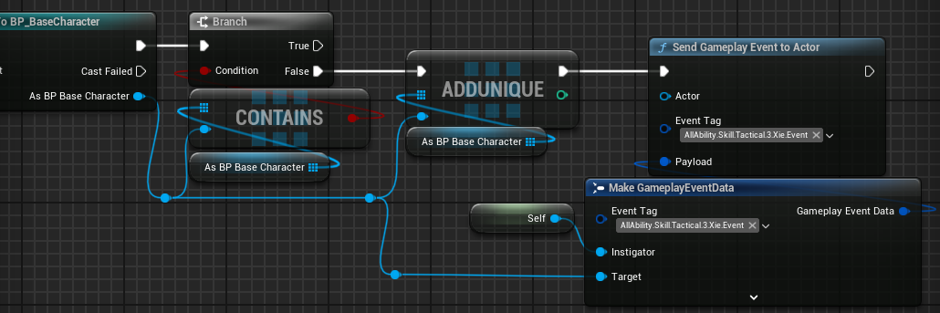
（这里注意要给SendEventToActor节点的Actor参数赋值为Self，不然信息发送失败）
在CHR_Xie中是发事件，我们要回到GA中接收事件。
也就是Wait Gameplay Event函数。
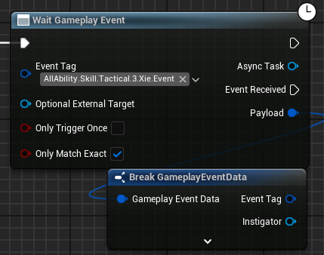
从负载里面拿到参数，拿到负载的Target，通过AbilityTargetDataFromActor来获取Actor的能力组件
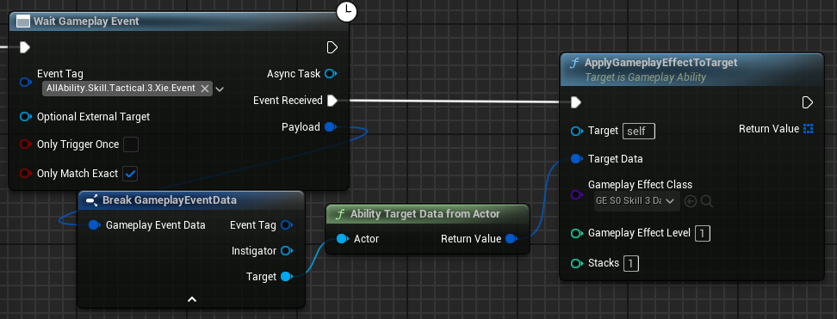
注意，经过测试：
因为我们的Skill3Collision组件是比角色体积大的，所以即使没有使用技能，这个HitBox也能碰撞到OthetActor。如果我们先碰到了OtherActor，后使用技能，则发送的消息不全，不会涵盖先碰撞到的。所以我们应该把这个碰撞组件弄小一些。
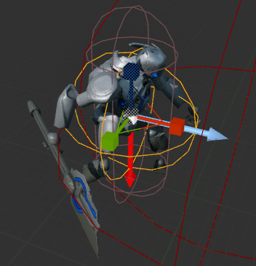

普通攻击的完成
在CHR_Xie中创建球体碰撞组件，命名为KnifeCollision，作为网格体的子组件。
按照往常，绑定为网格体的子组件后，就可以在碰撞组件的细节中找到“插槽--父项套接字”，把它绑定在武器的骨骼上，并调整位置与武器重叠。但是这个方式受到Actor的提醒限制，所以用另外一个方法。（新的方法也能摆脱碰到自己的影响。如果是把碰撞体绑定到刀上，为了防止碰撞到自己，可以判断OtherActor!=Self）
我们重命名KnifeCollision为Skill0Collision，放在Xie的前方，作为普攻范围判定。
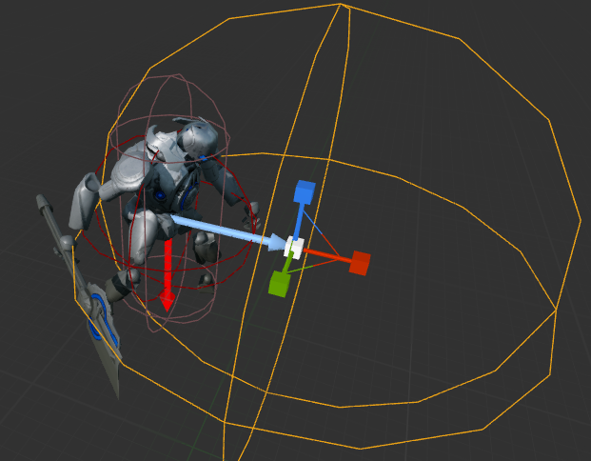
普攻触发碰撞：
进入ABP和动画蒙太奇，在普攻动画期间加上两个动画通知：Start和End。Start时设置KnifeCollision的SetCollisionResponseToChannel为重叠，End时为忽略。（当然这里最好用状态通知。如果这个动画中途被打断了，attack结束的时候的通知是无法触发的，导致永远无法命中了）
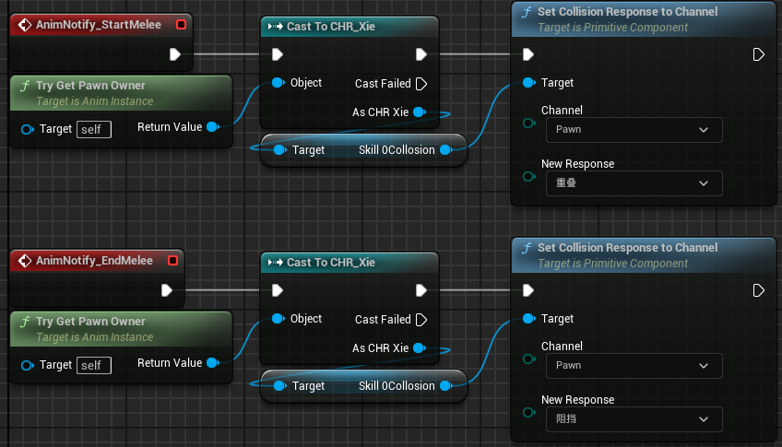
然后设置Skill0Collision的碰撞预设为Custom。将所有的碰撞响应设置为忽略。
然后回到GA_Xie_Skill0，用类似广播的方式，让GA得到普攻的Overlap的OtherActor。
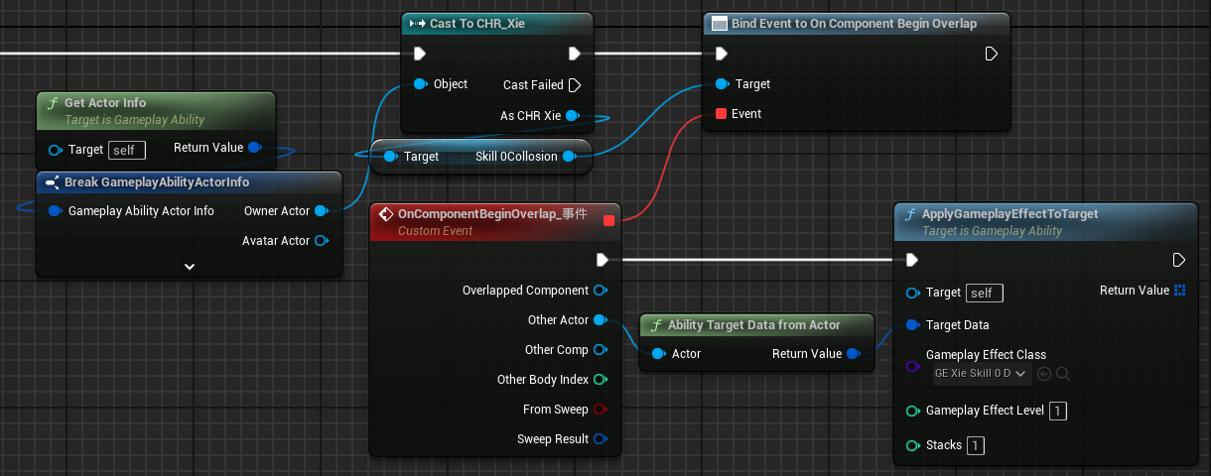
使用这个方式需要注意：EndAbility的发生必须在Bind的事件后的ApplyGEToTarget发生之后调用，否则这个GE永远不触发。
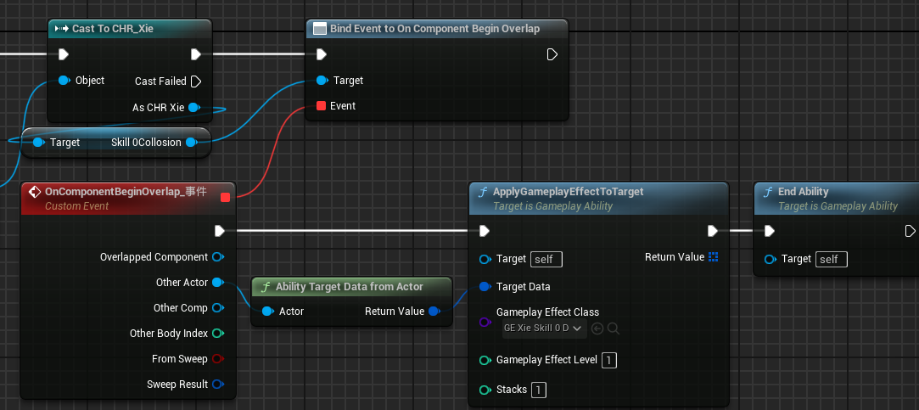
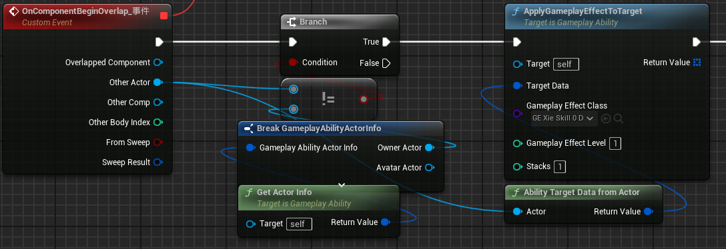

持续性释放主动技能 && 周期性触发技能
持续性释放的技能和周期性触发是同理的
我们实现Skill1，每个周期打印一次字符串
这个技能无论是被动技能还是主动技能都是类似的。
这里我们通过主动释放的方式来使用这个持续性技能。
这个技能类似于阿木木的W技能，或者日炎的被动技能效果。
在CHR_Xie中创建Collision和Niagara。这里我们创建Niagara用于Debug，实际上这里的特效会在GC中实现。
但是，在GC中SpawnEmitter之后，暂时还没有发现删除该Emitter的方法。所以最后我们还是在CHR中实现特效的开启与关闭。但是理论上，特效最好在Cue中实现。

首先创建该技能的CD和Cost和Damage。
注意：Cost，因为这是个持续性的技能，只要技能不关，就一直耗蓝。所以持续时间策略是无限。周期为1，表示每1秒完成一次cost计算。
这类技能的Cost有一个共同点：你的当前蓝量可能比每个周期消耗的蓝量少。此时技能应当被终止。
同时不要给Cost加上GC。因为Cost是周期触发，如果在Cue里SpawnEmitter，也会周期Spawn。所以我们需要为此专门创建一个GE_Effect。但是这样的话就需要在技能结束的时候同时剔除该GE。所以为了减少工作量，我们这次在Cost中实现GE。创建GameplayCueNotify_Static类蓝图。
伤害的持续时间策略是一次性的，因为他不是灼烧类的效果。虽然是每1秒计算一次，但是不是周期灼烧。
这个技能的输入方式，我们设计为：摁住的时候使用技能，松开的时候停止技能。
所以应该是放开按键之后才会计时CD。

GC为GameplayCueNotify_Static类蓝图，命名为GC_Xie_Skill1。
给GC提供标签，将GC负载在GE_Cost上。
这里，以及以后，我们都要给GE_Cost加上AssetTag，也就是“Gameplay效果--组件--资产标签（此效果拥有的标签）”，给这里提供技能标签的赋值。这样可以在后面移除该GE。注意标签路径是AllAbility.Skill.Tactical.1.Xie.Cost，在最尾部加上了Cost。
这样，我们就配置好了GC和所有GE。

我们首先实现EndAbility
因为Skill1的Cost是个无限时长的GE，所以我们应该在合适的时候Remove这个GE，不然就会一直耗蓝。虽然这个GE被绑定为GA的Cost，但是在EndAbility时，并不会自动消除该GE。所以我们最好的位置就是在EndAbility时RemoveGameplayEffectFromOwnerWithAssetTags。我们给GE_Cost配置的AssetTag就是这个时候用的。
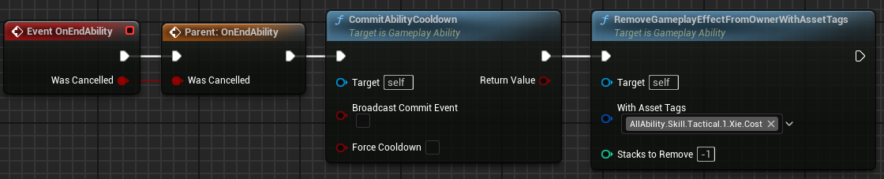
这样就实现了技能停止时耗蓝。至于怎么停止技能，先放一边，在Debug时停止释放技能的方式是ASC的ClearAbility函数。他虽然可以终止技能并自动调用EndAbility函数，但是调用ClearAbility之后就没有这个技能了。所以解决方案：1.通过事件分发器将终止技能的通知广播到GA中。2.在ClearAbility之后再GiveAbility。这里选择后者。
接下来实现ActivateAbility
我们只需要在Assign OnComponentBeginOverlap时，对OtherActor应用伤害即可。
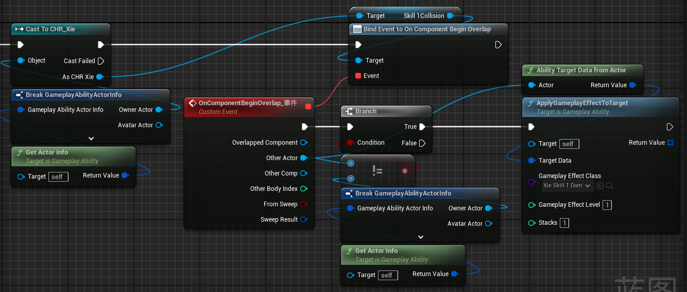
这时，不能周期性的造成伤害。
解决方式1：将Damage提升为无限，周期进行攻击伤害，并在OnComponentEndOverlap时消除该Damage。这个思路可行，逻辑不可行。因为蓝图只提供了Remove GE From Owner的功能，没有提供From Target的能力。
解决方式2：像普攻一样，周期性的ActivateAbility。可行，不建议。
真正的解决方式：
在BeginOverlap时，将所有的OtherActor放到一个数组中，在EndOverlap时，将所有的OtherActor移除出这个数组。当造成伤害时，仅对该数组内的Character造成伤害。这样的话需要在技能结束的时候清空这个数组。
对于周期伤害，因为我们的GE_Damage是实时的，所以只需要在延迟后再执行一遍就可以了。
下面给出节点：
在GA中，
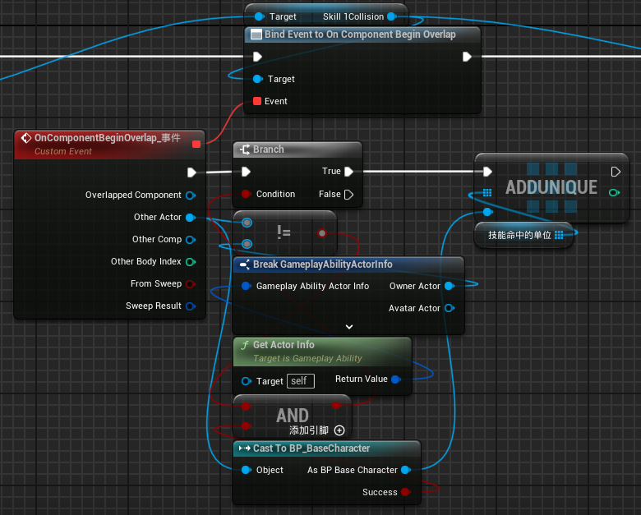
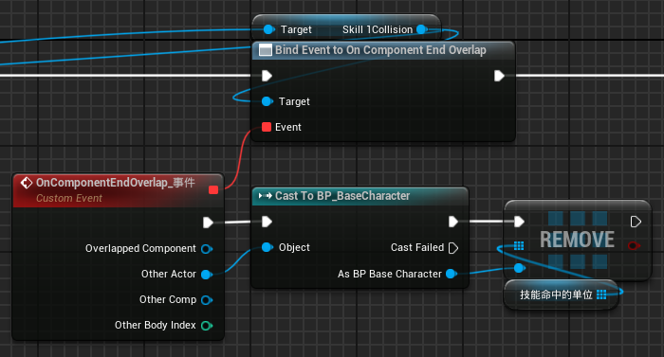
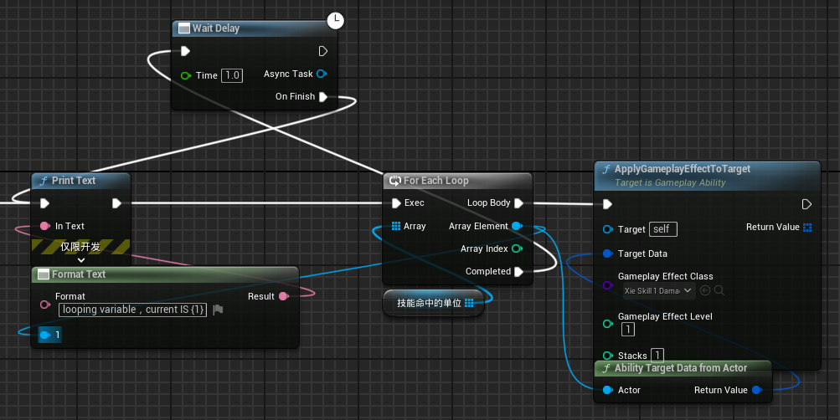
这样就完成了。我们仅需要创建一个数组变量
然后解决一些细节问题：当没有释放技能的时候，敌方已经进入Collision，此时打开技能并不会造成伤害。
解决方法：自定义碰撞预设，全部为忽略，在需要开启的时候再开启。
也就是说，我们需要在技能开启的时候将Skill1Collision进行SetCollisionResponseToChannel

被动技能
被动技能理论上是调用一下Give Ability And Activate Once就可以使用的

基于GE的周期性触发的被动技能的实现
这类技能有个例子：每秒回血的实现
实现一个被动技能，每0.5秒恢复部分HP、MP、SP。
首先在BP_BaseCharacter中实现恢复SP的被动，作为所有Legend的能力。
（不用考虑在士兵中加上这个GA被动会影响性能，因为数值改变是通过广播实现的）
创建GA_SPRecover，继承自GA_BaseAbility，标签路径为AllAbility.Passive.Test.SPRecover
被动技能它不需要花销，但是他需要GE
创建GE_SPRecover，我们将这个GE绑定在该被动技能的开销上
持续时间策略为无限
加上一个针对SP的修饰符
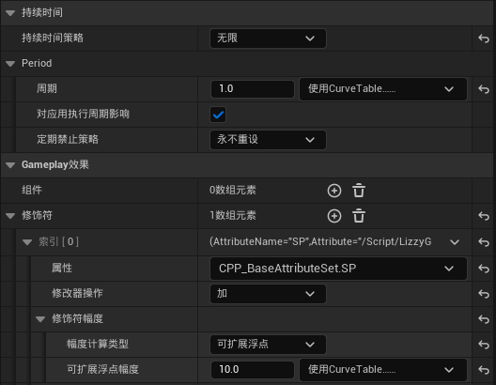
然后在GA中Commit Ability。当然不要End Ability。

之后进入BP_BaseCharacter，我们通过ASC进行GiveAbilityAndActivateOnce。因为是永久性的，所以执行一次就可以一直执行。
（优化策略：让这个技能在BP_Legend中实现，这样BP_Soldier就不会有这方面的性能消耗）
完成被动。
然后创建GA_BaseRecover，替代GA_SPRecover，实现HP、MP、SP的每秒恢复。我们按照每0.5秒执行一次。

基于GA的周期性触发的被动技能的实现
这类技能有个例子：日炎，每一段时间给自己周围单位造成一次伤害。

条件性触发的被动技能的实现

